|  |  |  |
| --- | --- | --- |
| Administración de Sistemas Operativos | | |
| Tema 1 | **Aplicación de scripting en SO**  **Introducción a PowerShell**  **scripts** | |
| Fecha |  | |
| Nombre y Apellidos |  | Nº |
|  | | |

1. Realiza un script que compruebe si el procesador del equipo donde se ejecute es un Intel.

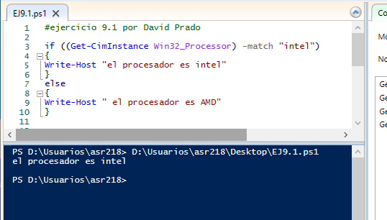

1. Realiza un script que compruebe si el fabricante de la memoria física de tu equipo es Elpida, Crucial o Kingston.

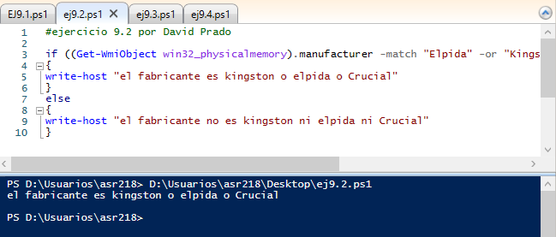

1. Desarrolla un script que indique si hay conectividad a Internet.

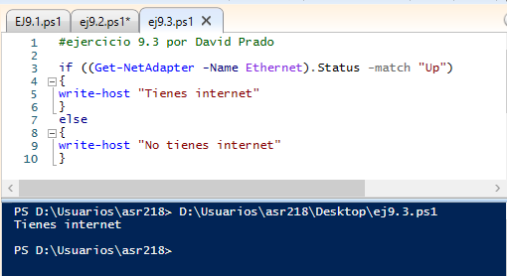

1. Realiza un script que te liste por un lado los archivos .txt y por otro los archivos .ps1.

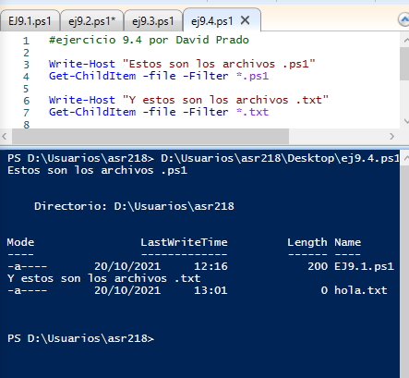

1. Desarrolla un script que defina un arrray de 10 nombres y los muestre por pantalla con un while, con un for y con un foreach.

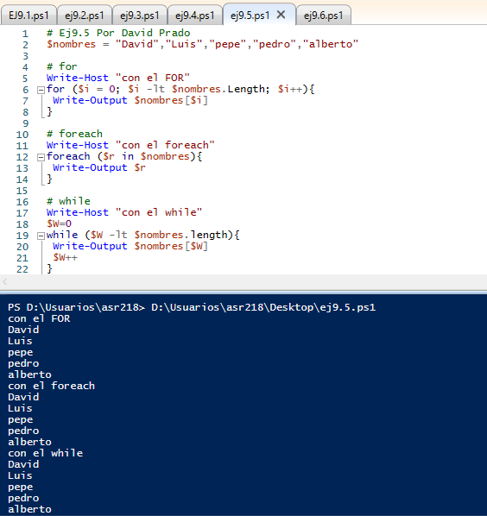

1. Propón un programa NUMl que solicite reiteradamente la entrada de números y los muestre en pantalla hasta que se introduzca un número negativo. Utiliza la construcción while y ejecútalo con varios grupos de números. 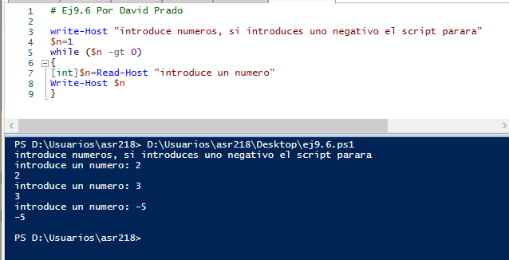
2. Crea un programa NUM2 sustituyendo la construcción while por until en el programa NUMl del ejercicio anterior. Ejecútalo con los mismos valores.

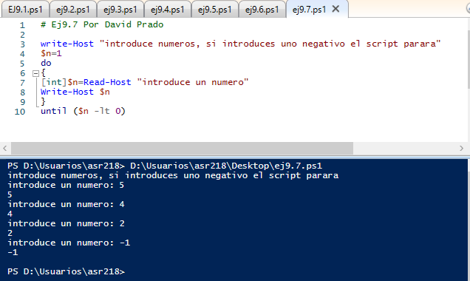

1. Realiza un script,dibujo1, que te haga x líneas de 5 asteriscos, donde x es un valor que se pide al usuario.

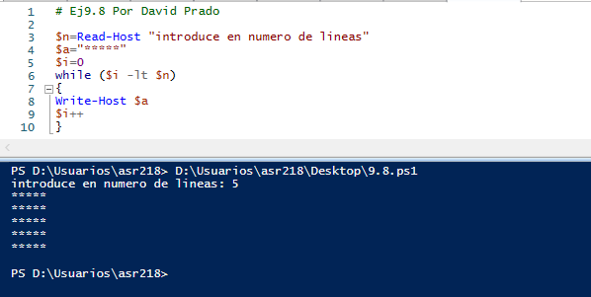

1. Realiza un script, dibujo2, que haga 5 líneas de x asteriscos, donde el número de asteriscos te los pide en la ejecución.

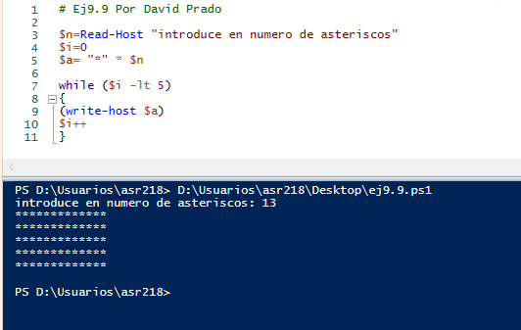

1. .- Realiza un script, dibujo3, que dibuje esto en pantalla:  
   **********  
   *-------------*   
   *-------------*  
   *-------------*  
   *-------------*  
   **********  
   Son x filas y y columnas

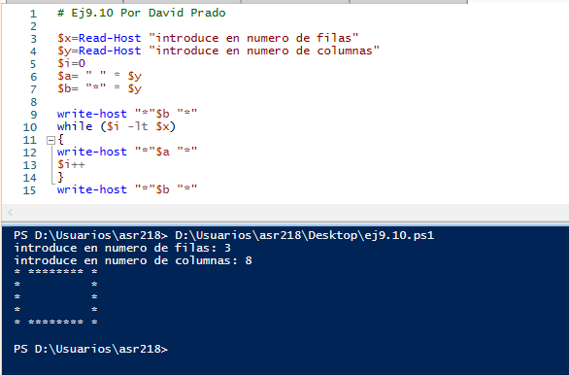

1. Realiza un script, dibujo4, que dibuje un cuadrado de asteriscos, a partir del lado.

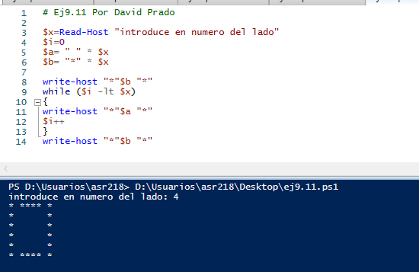

1. Dibujar un rectángulo de asteriscos a partir de la base y de la altra, llámale dibujo5.
2. Realiza un programa BARRA que muestre en pantalla una línea con tantos asteriscos (*) como indique el número introducido como argumento, el número de asteriscos estará comprendido entre 10 y 30, contabilizar los intentos fallidos.

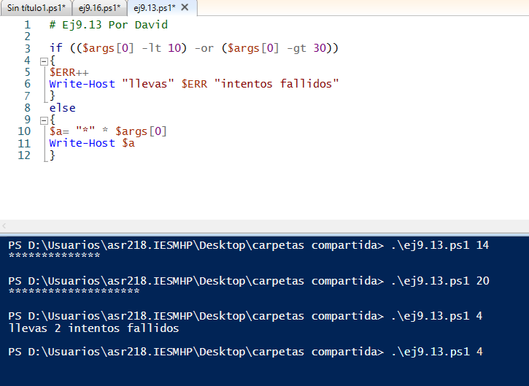

1. Construye un programa AGENDA que permita mediante un menú el mantenimiento de un pequeño archivo LISTA con el nombre, dirección y teléfono de varias personas. Incluye las opciones:

añadir-modificar ( añadir nuevo en casa de existir el fichero datosagenda si no sería crear la agenda)

buscar (buscar entradas por nombre, dirección o teléfono )

listar (visualizar todo el archivo )

ordenar ( ordenar los registros alfabéticamente )

borrar (borrar el archivo )

1. Realizar el script MULTI para introducir por teclado un número hasta que sea mayor que 0 y menor que 20 y realizar la tabla de multiplicar de ese número, muestra al final el número de intentos fallidos al introducir el número
2. Haz un programa TABLA que muestre en pantalla la tabla de multiplicar del 1 al 10

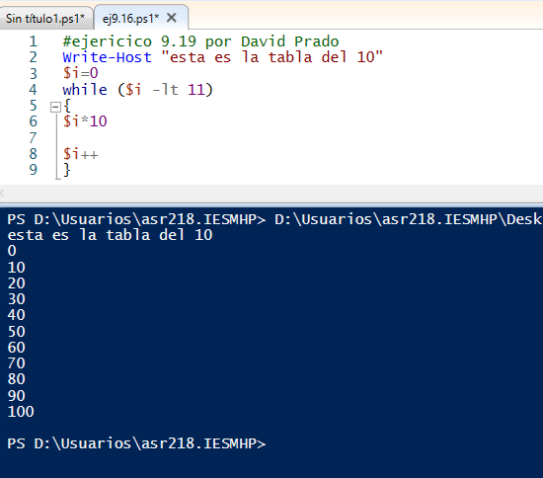

1. Crear un script que recoja como parámetro un nombre de directorio. Verifica que ese directorio exista. Luego debes listar los contenidos del directorio ordenados por tamaño, y de cada elemento debes sacar el tamaño y el nombre.
2. A partir de un fichero .csv con la siguiente información: Nombre, apellido, email, password. Crea un script, llamado llama1 que te muestre el email de cada uno.
3. Realizar un programa, llámale menu_directoriosque me permita realizar las siguientes operaciones: Será un proceso repetitivo
4. Crear un directorio
5. Copiar fichero
6. Mover fichero
7. Borrar fichero
8. Visualizar fichero
9. fin

Cada vez que pulse una opción tenemos que introducir los parámetros necesarios de esa opción, además se comprobará que ese fichero existe y el fichero es del tipo necesario para llevar a cabo esa orden.

Para cada opción:

a) introducir nombre de directorio y crearlo en caso de no existir

b)Introducir fichero origen y destino

c)Introducir fichero y directorio

d)Introducir fichero

e)Introducir fichero

1. Realiza el ejercicio comprime par introducir el nombre de un archivo, comprueba que existe y en caso afirmativo lo comprimes.
2. Realiza el ejercicio descomprime para realizar la operación inversa a la anterior, también comprobando que el archivo existe.